ΓΑΛΛΙΚΑ
ΤΕΥΧΟΣ Α’ ACTION.FR-1
UNITE 2

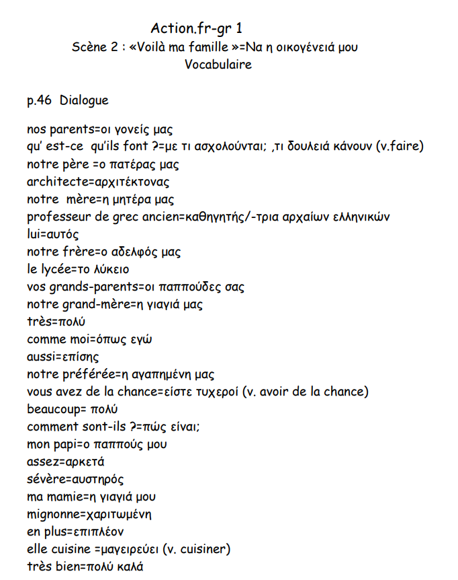
- MA FAMILLE = Η ΟΙΚΟΓΕΝΕΙΑ ΜΟΥ
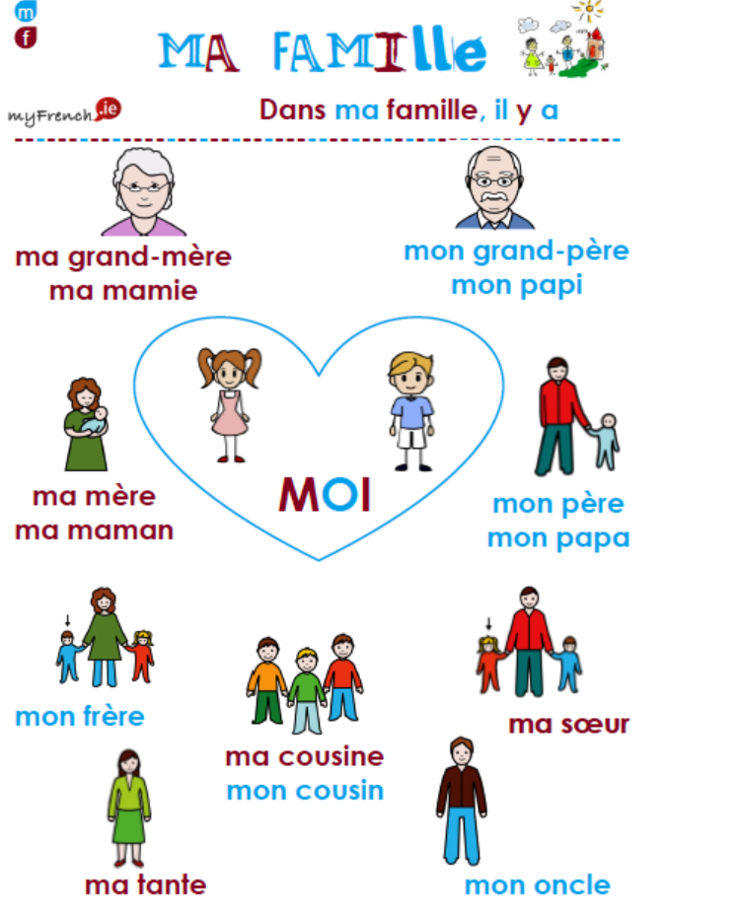

mes arrière-grands-parents οι προπάπποι
mes grands-parents οι παππούδες μου
mes parents οι γονείς μου
mes enfants τα παιδιά μου
mon grand-père, ma grand-mère ο παππούς μου, η γιαγιά μου
(papi-mamie)
Mon père , ma mère ο πατέρας μου, η μητέρα μου
mon frère, ma sœur ο αδελφός μου, η αδελφή μου
mon oncle, ma tante ο θείος μου, η θεία μου
(tonton-tata )
mon neveu, ma nièce ο ανιψιός , η ανιψιά
mon cousin, ma cousine ο ξάδελφός μου, η ξαδέλφη μου
mon mari, ma femme ο σύζυγός μου,η γυναίκα μου
mon fils, ma fille ο γιος μου, η κόρη μου
MES DEVOIRS=ΤΑ ΚΑΘΗΚΟΝΤΑ ΜΟΥ
- https://www.liveworksheets.com/w/fr/francais-langue-etrangere-fle/1989803
- https://www.liveworksheets.com/w/fr/francais-langue-etrangere-fle/59040
- https://www.liveworksheets.com/w/fr/francais-langue-etrangere-fle/473441
- https://www.lesfeesdufle.com/chanson-la-famille-madrigal.html

- LA DESCRIPTION PHYSIQUE = H ΕΞ.ΠΕΡΙΓΡΑΦΗ
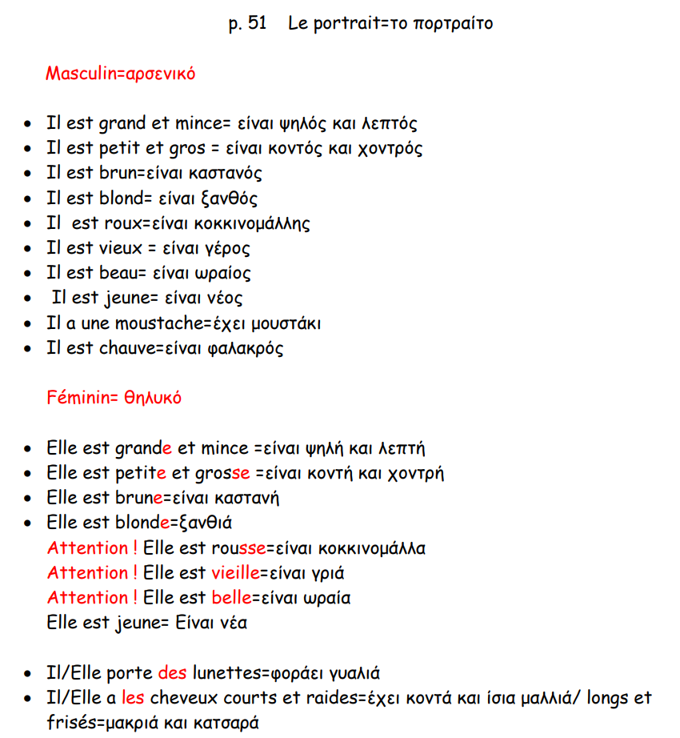
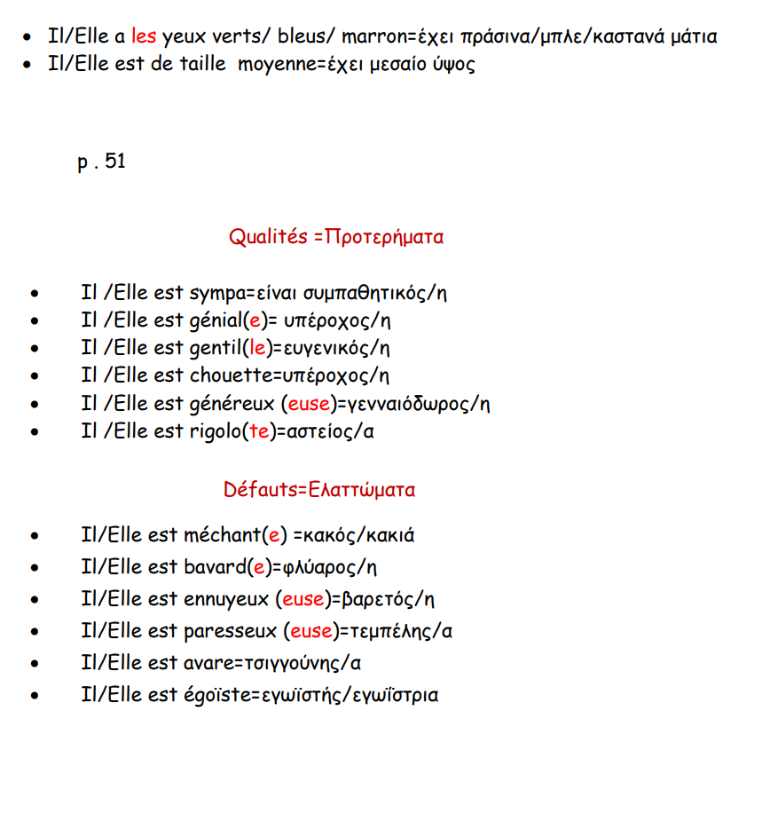
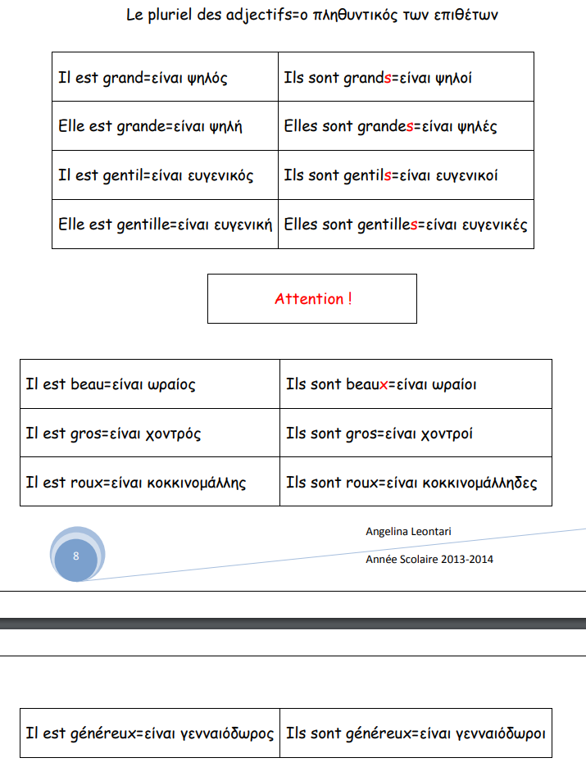

https://www.lesfeesdufle.com/genially-tel-maitre-tel-chat.html

PRODUCTION ECRITE = ΠΑΡΑΓΩΓΗ ΓΡΑΠΤΟΥ ΛΟΓΟΥ

- Tu peux te présenter ? Tu es comment ? (Portrait Physique)
Μπορείς να παρουσιαστείς; Πώς είσαι εμφανισιακά;
Jem’appelle…… et j’ai …… ans. J’habite ……….. et je suis au ……. classe ………….. Je suis grand et j’ai les cheveux blonds, longs et raides. J’ai les yeux noirs. Je suis mince et je porte des lunettes.
- Tu peux parler de ton caractère ? Quels sont tes qualités et tes défauts ? (Portrait Moral)
Μπορείς να μιλήσεις για τον χαρακτήρα στου; Ποια είναι τα προτερήματα και τα ελαττώματα σου;
A mon avis (=κατά τη γνώμη μου), je trouve (νομίζω) que je suis gentil et intelligent. Aussi, je pense que (νομίζω πως) je suis drôle. Mais quelquefois, je suis timide, égoïste et ennuyeux. Enfin (Τέλος), je crois que je suis aussi un peu bavard.

- Επομένως, για να παρουσιάσω κάποιον, πρώτα λέω λίγα εισαγωγικά στοιχεία (όνομα, ηλικία, κατοικία, επάγγελμα, τάξη κτλ) και έπειτα περιγράφω την εξωτερική του εμφάνιση (ύψος, μαλλιά, μάτια κτλ). Τέλος, περιγράφω τον χαρακτήρα του (προτερήματα και ελαττώματα).

- Voilà ma famille !

Bonjour, je m’appelle Jérôme. Voilà une photo de ma famille. Dans ma famille il y a cinq personnes : mon père, ma mère, mon frère, ma sœur et moi. Mon père s’appelle François. Il a quarante-sept ans. Il est sportif, généreux, un peu sévère, mais sympa et toujours souriant (χαμογελαστός). Ma mère s’appelle Isabelle. Elle a quarante-cinq ans. Elle est active et douce. Mon frère s’appelle Marc. Il a 10 ans. Il est paresseux et sympa. Il fréquente l’école primaire. Ma sœur s’appelle Sophie. Elle a cinq ans. Elle est souriante (χαμογελαστή). Elle fréquente l’école maternelle. Nous avons aussi deux chats et un chien.
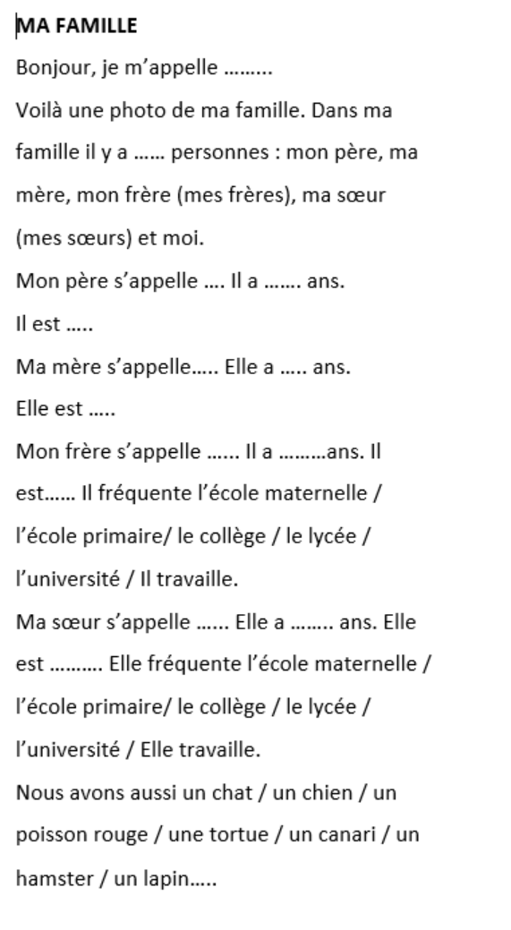

Lislestextes, puislislesphrases. Dis VRAI ou FAUX pour chaque phrase.
Ma famille
1.Salut! Je m'appelle Théo et j'ai 12 ans. J'habite près de Bordeaux au sud-ouest de la France. J'ai une grande famille. J'ai deux sœurs et un frère. Mes sœurs s'appellent Camille et Léa et elles ont 9 et 7 ans. Mon frère s'appelle Alexandre et il a 16 ans. J'habite avec ma mère et mon père. Mon père s'appelle Jean-Pierre et ma mère s'appelle Christelle.
2. Bonjour! Je m'appelle Rachel et j'ai 14 ans. J'habite près de Southampton au sud de l'Angleterre. J'ai un frère. Il est un peu stupide! Il s'appelle Christopher et il a 11 ans. J'habite avec ma mère. Mon père habite à Londres.
3. Salut! Je m'appelle Clément et j'ai 15 ans. J'habite à Armentières au nord de la France. Je suis fils unique. Ma mère s'appelle Véronique et mon père s'appelle Laurent.
VRAI OU FAUX
1. Théo a deux sœurs.
2. Le père de Rachel habite à Southampton.
3. Le frère de Théo s'appelle Claude
4. Clément n'a pas de frère.
5. La sœur de Christopher s'appelle Rachel.
6. Clément a un frère.
7. Le frère de Théo a quinze ans
8. Léa a sept ans
9. Rachel est fille unique
10. Rachel n'a pas de sœur
- A mon avis, numéro … c’est VRAI/FAUX. C’est correct ?

- Les métiers = Τα επαγγέλματα
Λέμε ->>>>>Il est acteur, c’est un acteur
Δεν λέμε ->>>>> Il est un acteur

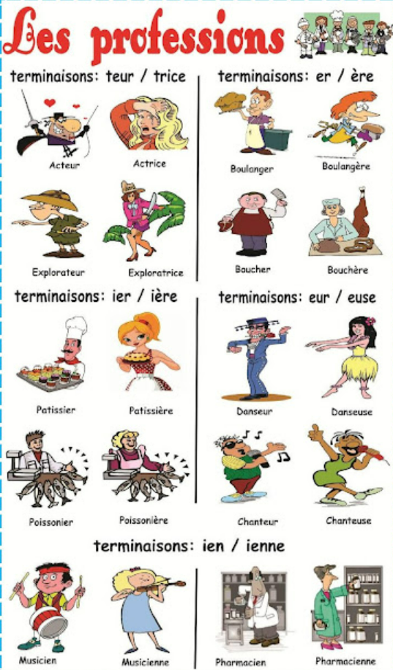

Το θηλυκό των ουσιαστικών στα γαλλικά – Le féminin des noms
Επειδή συχνά τα χρειαζόμαστε, αλλά δεν ξέρουμε πως να τα πούμε, ας δούμε μερικά ακόμα “καθημερινά” επαγγέλματα στα γαλλικά καθώς και το θηλυκό τους. Για να το σχηματίσουμε τις περισσότερες φορές χρειαζόμαστε:
1) Ένα -e:
- un avocat / une avocate ένας/ μία δικηγόρος
Παρόλα αυτά, δεν λείπουν και οι ΕΞΑΙΡΕΣΕΙΣ:
2) Όσα τελειώνουν σε -e θα παραμείνουν ίδια:
- un fonctionnaire / une fonctionnaire ένας/ μία δημόσιος υπάλληλος
- un/ une journaliste ένας δημοσιογράφος
- un/ une vétérinaire ένας κτηνίατρος
- un/ une dentiste ένας οδοντίατρος
- un/ une secrétaire ένας γραμματέας
- un/ une peintre ένας ζωγράφος
- un/ une pilote ένας πιλότος
- un/ une fleuriste ένας ανθοπώλης
- un/ une photographe ένας φωτογράφος
- un/ une architecte ένας αρχιτέκτοντας
3) Όσα τελειώνουν σε -é θα πάρουν στο τέλος ένα e ακόμα:
- un employé, une employée ένας, μία υπάλληλος (ιδιωτικός)
4) Όσα τελειώνουν σε –(i)en, -on, διπλασιάζουν το τελικό σύμφωνο και παίρνουν στο τέλος ένα –e:
- un lycéen / une lycéenne ένας/μια μαθητής-τρια λυκείου
- un collégien / une collégienne μαθητήςγυμνασίου
- un informaticien / une informaticienne προγραμματιστής πληροφορικής
- un éléctricien / une éléctricienne (installateur, -trice) ηλεκτρολόγος (αυτός που κάνει και τις ηλεκτρολογικές εγκαταστάσεις του σπιτιού μας)
- un mécanicien / une mécanicienne (auto) μηχανικός (αυτοκινήτου)
- un pharmacien / une pharmacienne
- un musicien / une musicienne
- un patron / une patronne αφεντικό
5) Όσα τελειώνουν σε -teur θα γίνουν –trice:
- un directeur / une directrice διευθυντής
- un agriculteur / une agricultrice γεωργός
- un acteur / une actrice ηθοποιός
ΑΛΛΑ:
- un chanteur / une chanteuse τραγουδιστής
6) Όσα τελειώνουν σε -eur θα γίνουν -euse:
- un coiffeur / une coiffeuse κομμωτής
- un chômeur / une chômeuse άνεργος
- un danseur / une danseuse χορευτής
- un vendeur / une vendeuse
- un serveur / une serveuse
- un coiffeur / une coiffeuse
7) Όσα τελειώνουν σε -(i)er θα γίνουν –(i)ère:
- un ouvrier / une ouvrière εργάτης
- un plombier / une plombière υδραυλικός
- un pompier / une pompière πυροσβέστης
- un boulanger / une boulangère φούρναρης
- un cremier / une cremière γαλακτοπώλης
- un papetier-libraire / une papetière-libraire βιβλιοπώλης-χαρτοπώλης
- un infirmier / une infirmière νοσοκόμος
- un couturier / une couturière
- un cuisinier - une cuisinière μάγειρας
- un jardinier / une jardinière κηπουρός
- un pâtissier / une pâtissière ζαχαροπλάστης
- un boucher / une bouchère κρεοπώλης
- un boulanger / une boulangère φούρναρης
- un épicier / une épicière παντοπώλης, μπακάλης
- ΑΛΛΑ ΕΠΑΓΓΕΛΜΑΤΑ:
- un médecin
- un professeur
- un ingénieur
- un écrivain
- un plombier
- un pompier
- un maçon
- un chauffeur de taxi
- une hôtesse de l'air
- un mannequin
MES DEVOIRS=ΤΑ ΚΑΘΗΚΟΝΤΑ ΜΟΥ
- https://www.liveworksheets.com/w/fr/francais-langue-etrangere-fle/2062919
- https://www.liveworksheets.com/w/fr/francais-langue-etrangere/729384

